**PLAN DE CLASE/NOTA TÉCNICA**

**NIVEL: SECUNDARIA**

**MARTES 21 DE FEBRERO**

**1.- NOMBRE DEL PROFESOR: Andrea Hernández Flores GRADO: 2° GRUPO: “A” “B”**

**2.- ASIGNATURA: FISICA**

**3.- TRIMESTRE: 3°**

**4.- SEMANA: SEMANA DEL 20 AL 23 DE FEBRERO**

**5.- TIEMPO: 40 minutos**

**6.- TEMA: EL UNIVERSO LO GRNADE Y LO PEQUEÑO**

**7.- PROPÓSITOS: Científico Tecnológico**

**8.- COMPETENCIA: Elabora el diseño de las partes que conforman un átomo**

**9.-APRENDIZAJE ESPERADO: Explora algunos avances recientes en la comprensión de la constitución de la materia y reconoce el proceso histórico de nuevas teorías**

**10.- CONTENIDOS: Átomo y sus partes**

**11.- RECURSOS:** Nota técnica, recursos gráficos.

**12.- MATERIALES:** cuaderno y plataforma CVF.

**13.- IMPLEMENTACIÓN DE ACCIONES DEL P.E.M.C: En proceso de autorización**

**14.- INICIO:**

* **¿Cómo se conforma un átomo?**

**15. DESARROLLO:**

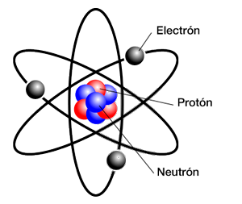Retomando que el átomo es la unidad más pequeña y considerando los descubrimientos que se hicieron conforme a las modificaciones del modelo atómico se realizará un dibujo que contenga cada una de las partes que conforman al átomo

**16.- CIERRE:**

Luego de que los estudiantes realizaran e identificaran las partes del átomo, tendrán que identificar las cargas de energía que poseen los electrones, protones y neutrones.

**17.- EVALUACIÓN: Autoevaluación ( ) Coevaluación ( ) Heteroevaluación ( x )**

Se evaluará la actividad realizada en cuaderno y la participación durante la clase con el objetivo identificar los problemas que existieran sobre el tema

**ACTITUDINAL:** Cumple con su asistencia y participación

**CONCEPTUAL:** Completa sus actividades en tiempo y forma

**PROCEDIMENTAL:** Maneja la información sobre los modelos atómicos para identificar las partes que conforman al átomo

**18.- TAREA:** No hay tarea